Исмагилова Ольга Александровна
МДОБУ д\с №2 "Берёзка"
Воспитатель

Мастер - класс "Открытка для мамы"

Предлагаю мастер-класс по созданию открытки для мамы в технике торцевания.
Для работы нам понадобятся: крепированная бумага разных цветов, ножницы, клей, ручка с толстым стержнем.

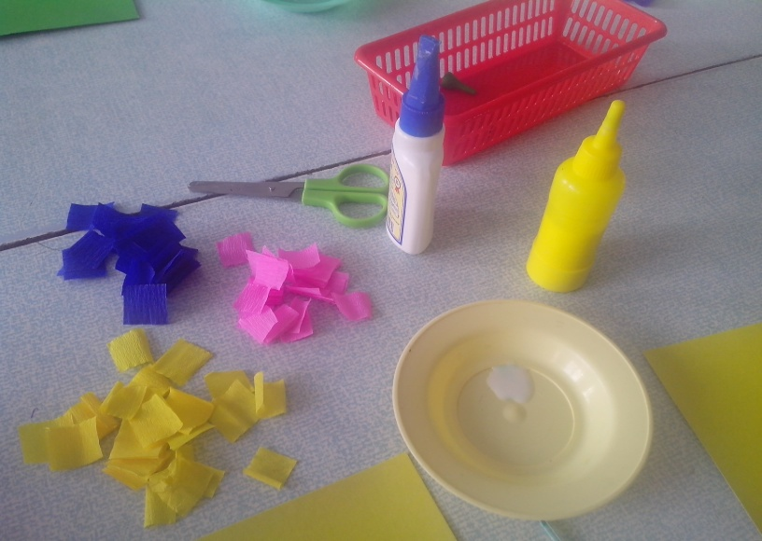

Далее нужно определиться с рисунком, мы будем делать цветок с пятью лепестками.
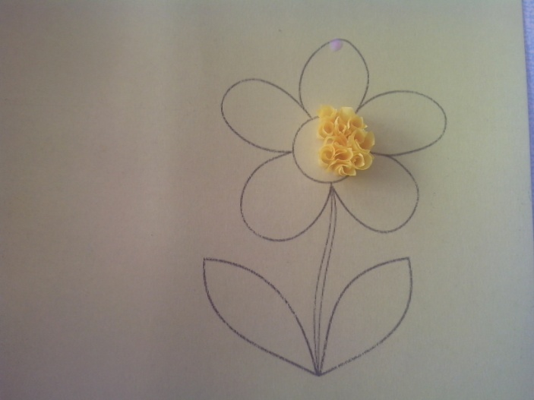
Крепированную бумагу нужно нарезать квадратиками 2*2 см. Далее по одному квадратику, положа на указательный палец, нужно обернуть бумагу вокруг стержня и обмакнув в клей приклеить к цветку в нужном месте.
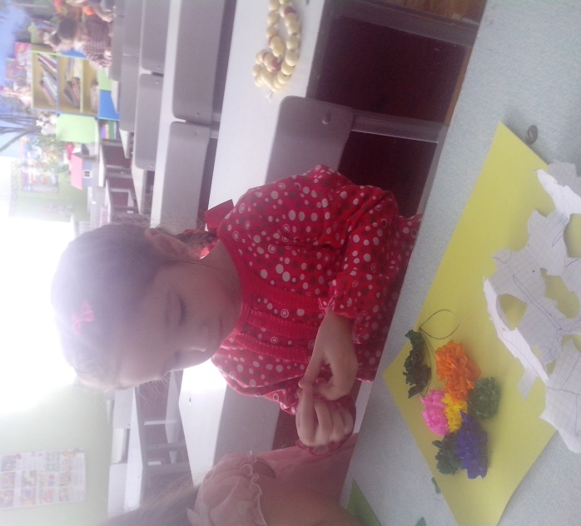
В результате должна получиться вот такая замечательная открытка, созданная своими руками для наших любимых мам.
